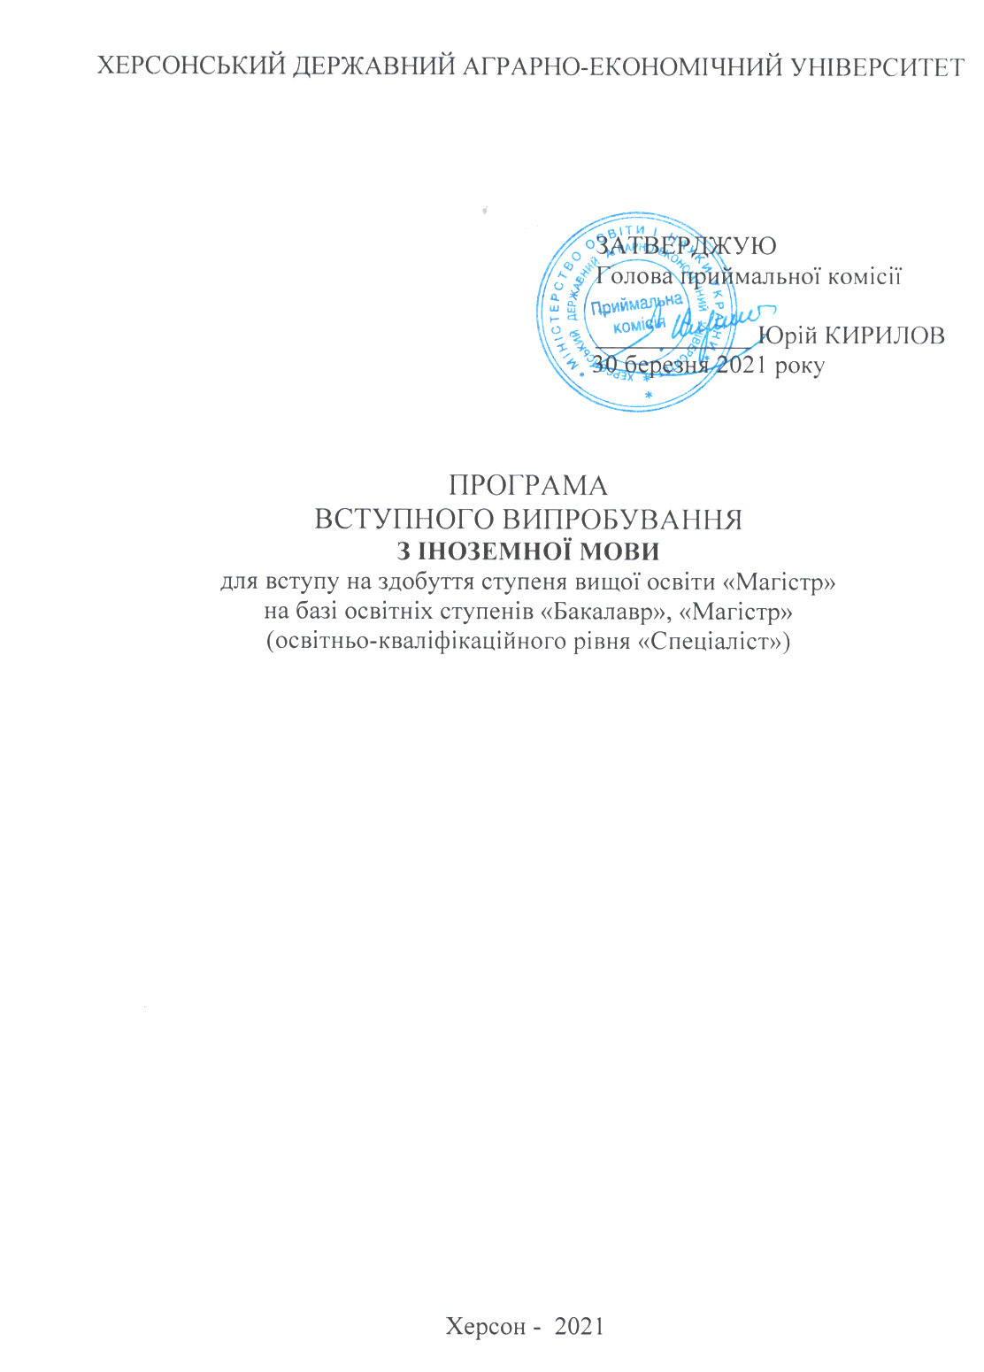

ВСТУП

Програма вступного іспиту з іноземної мови створена з урахуванням Загальноєвропейських рекомендацій з мовної освіти (рівень В1–В2). Зміст завдань для здійснення контролю якості сформованості іншомовної компетентності уніфіковано за видами завдань. У програмі враховано особливості англійської та німецької мов.
Об’єктами оцінки є лексичні та граматичні компетентності. Зміст тестових завдань ґрунтується на автентичних зразках літературного мовлення, прийнятого в країнах, мови яких вивчають.
У вступному іспиті беруть участь особи, які бажають вступити на навчання для здобуття ступеня магістра на основі здобутого ступеня вищої освіти (далі – вступники).
Мета вступного іспиту з іноземної мови – визначити результати навчання вступників з іноземної мови за шкалою 100–200 балів на основі кількості балів, набраних ними за виконання завдань предметного тесту з іноземної мови.

ЗАГАЛЬНА ХАРАКТЕРИСТИКА СКЛАДОВИХ ТЕСТУ

Частина 1. ГРАМАТИКА
Мета – виявити рівень сформованості мовних (граматичних) навичок.
Вступник уміє:
- розуміти інформацію;
- правильно використовувати граматичні явища в межах окремих речень.

Граматичні тести складаються з 30 завдань на основі загальновживаної лексики. За характером формування відповідей використовуються завдання відкритої форми, представлені тестами, які потребують обрання одного правильного варіанту з чотирьох запропонованих.

Частина 2. ЗАГАЛЬНОВЖИВАНА ЛЕКСИКА
Мета – виявити рівень сформованості мовних (лексичних) навичок.
Вступник уміє:
- розуміти інформацію;
- правильно використовувати лексичні одиниці в межах окремих речень.

Лексичні тести складаються з 10 завдань на основі загальновживаної лексики. За характером формування відповідей використовуються завдання відкритої форми, представлені тестами, які потребують обрання одного правильного варіанту з чотирьох запропонованих.

Частина 3. ВИКОРИСТАННЯ МОВИ
Мета – виявити рівень сформованості комунікативних (мовленнєвих) умінь.
Вступник уміє:
- розуміти інформацію;
- правильно використовувати мовні (лексико-граматичні) явища в межах зв’язного тексту, що є мовленнєвим зразком із автентичних друкованих періодичних видань, інтернет-видань, інформаційно-довідкових і рекламних буклетів, художньої літератури.

Завдання становить собою текст із 10 пропусками, які необхідно заповнити відповідними лексико-граматичними явищами. За характером формування відповідей використовуються завдання відкритої форми, які потребують обрання одного правильного варіанту з чотирьох запропонованих.

І. ПОРЯДОК ПРОВЕДЕННЯ ВСТУПНОГО ВИПРОБУВАННЯ

1. Тривалість проведення вступного іспиту з іноземної мови – 120 хвилин.
2. Під час проведення вступних іспитів не допускається користування електронними приладами, підручниками, навчальними посібниками та іншими матеріалами, якщо це не передбачено рішенням Приймальної комісії.
3. Під час вступного випробування використовується кулькова або гелева ручка синього кольору
4. Оцінювання знань проводиться за результатами відповідей згідно з визначеними критеріями.

ІІ. ПЕРЕЛІК ТЕМ І РЕКОМЕНДОВАНА ЛІТЕРАТУРА З НАВЧАЛЬНИХ ДИСЦИПЛІН, ЩО ВИНОСЯТЬСЯ НА ВСТУПНЕ ВИПРОБУВАННЯ З ІНОЗЕМНОЇ МОВИ

Граматична компетенція як знання та вміння користуватися граматичними ресурсами мови розглядається як цілісний механізм виконання комунікативних завдань у межах певної ситуації. Мовні функції, необхідні для виконання комунікативних завдань, визначаються контекстом, пов’язаним із навчанням і спеціалізацією. Граматичний матеріал перевіряється в тісному зв’язку з лексичним. Основна увага приділяється володінню вступниками граматичною та лексичною компетенціями.
Граматичні явища перевіряються у межах граматичного матеріалу з курсів «Іноземна мова», «Іноземна мова за професійним спрямуванням».
На вступному іспиті з іноземної мови перевіряються знання, вміння та навички вступників з таких питань.

АНГЛІЙСЬКА МОВА
Граматика. Морфологія
Іменник. Рід, число іменників. Особливі випадки утворення множини іменників. Присвійний відмінок іменника.
Артикль. Види артиклів: означений, неозначений. Основні правила вживання артиклів. Відсутність артикля.
Прикметник. Класифікація прикметників. Ступені порівняння прикметників. Звороти типу: as... as, not so...as, the more...the better.
Числівник. Класифікація числівників. Утворення кількісних та порядкових числівників. Вживання кількісних числівників у математичних операціях та при визначенні часу. Написання і читання дат.
Займенник. Класифікація займенників. Особові займенники, їх відмінки. Неозначені та кількісні займенники. Функції займенника it.
Дієслово. Особові та неособові форми дієслова, правильні та неправильні дієслова. Групи часів дієслова: Indefinite tenses, Continuous tenses, Perfect tenses. Активний і пасивний стан дієслова. Модальні дієслова.
Неособові форми дієслова: дієприкметник і герундій. Функції неособових форм дієслова в реченні.
Прийменник. Особливості вживання прийменників.
Синтаксис. Просте речення. Порядок слів у простому розповідному реченні. Порядок слів у питальному реченні. Конструкіця there + to be.

НІМЕЦЬКА МОВА
Граматика. Морфологія
Іменник. Рід, число, відмінювання іменників.
Артикль. Види. артиклів. Основні правила вживання артикля. Відсутність артикля.
Прикметник. Відмінювання прикметників. Ступені порівняння прикметників.
Числівник. Кількісні та порядкові числівники. Вживання числівників у математичних операціях та при визначенні часу. Написання і читання дат.
Займенник. Особові займенники, їх відмінювання. Вказівні та присвійні займенники, їх відмінювання. Питальні та відносні займенники. Зворотний займенник sich. Неозначено-особовий займенник man та безособовий займенник es.
Дієслово. Часи дієслова (Prasens, Imperfekt, Perfekt, Plusquamperfekt, Futurum I, Futurum II). Активний та пасивний стан дієслова. Зворотні дієслова. Модальні дієслова. Наказовий спосіб. Інфінітив. Дієприкметник. Інфінітивні та дієприкметникові звороти. Умовний спосіб.
Прислівник. Ступені порівняння прислівників. Займенникові прислівники.
Прийменник. Класифікація прийменників. Керування прийменників. Прийменникове керування дієслів. Місце прийменників.
Синтаксис. Просте речення. Порядок слів у простому розповідному реченні. Порядок слів у питальному реченні. Головні і другорядні члени речення. Структура складного речення.

На вступному іспиті вступники також повинні продемонструвати знання граматики, загальновживаної лексики і синтаксичних конструкцій, що забезпечують формування комунікативних одиниць у вигляді окремого речення та зв’язного тексту.

РЕКОМЕНДОВАНА ЛІТЕРАТУРА
1. Cullen P. Vocabulary for IELTS. Cambridge University Press. 2018. 174 p.
2. Dooley J., Evans V. Grammarway 1. Newbury: Express publishing, 2018. 240 p.
3. Dooley J., Grammarway 2. Newbury: Express publishing, 2015. 192 p.
4. Eastwood J. Oxford Practice Grammar Intermediate. Tests. Oxford: Oxford University press, 2019. 56 p.
5. Evans V. Round up 5 New and Update. Pearson Education Ltd, 2016. 208 p.
6. Gairns R., Redman S. Oxford Word Skills. Intermediate. Learn and practise English Vocabulary. Oxford: Oxford University Press, 2017. 256 p.
7. Hewings M. Advanced Grammar in Use. Cambridge: Cambridge University Press, 2016. 307 p.
8.Hopkins D., Cullen P. Cambridge for IELTS. Cambridge: Cambridge University Press, 2017. 272 p.
9. McCarthy M., O’Dell F. English Vocabulary in Use. Upper-Intermediate and Advanced. Cambridge: Cambridge University Press, 2016. 303 p.
10. Mascull B. Business Vocabulary in Use. Cambridge: Cambridge University Press, 2016. 175 p.
11. Murphy R. Essential Grammar in Use. Cambridge University Press, 2016. 299 p.
12. Murphy R. English Grammar in Use. Cambridge University Press, 2015. 379 p.
13. Redman S. English Vocabulary in Use Pre-Intermediate and Intermediate. London: Cambridge University Press, 2017. 264 p.
14. Thomson A. A Practical English Grammar. Oxford: Oxford University Press, 2015. 384 p.
15. Thomson A. A Practical English Grammar: Exercises 2. Oxford: Oxford University Press, 2015. 199 p.

ІІІ. КРИТЕРІЇ ТА ПОРЯДОК ОЦІНЮВАННЯ ВІДПОВІДЕЙ ВСТУПНИКА

Оцінювання проводиться за 200-бальною шкалою, а саме:
За кожне правильно виконане тестове завдання Блоку 1 вступник отримує 3 бали. Максимальна сума балів за 30 тестових завдань – 90 балів.
За кожне правильно виконане тестове завдання Блоку 2 вступник отримує 5 балів. Максимальна сума балів за 10 тестових завдань – 50 балів.
За кожне правильно виконане тестове завдання Блоку 3 вступник отримує 6 бали. Максимальна сума балів за 10 тестових завдань – 60 балів.
Усього за 50 тестових завдань трьох блоків кандидат може отримати 200 балів.
Мінімальний прохідний бал – 100.

